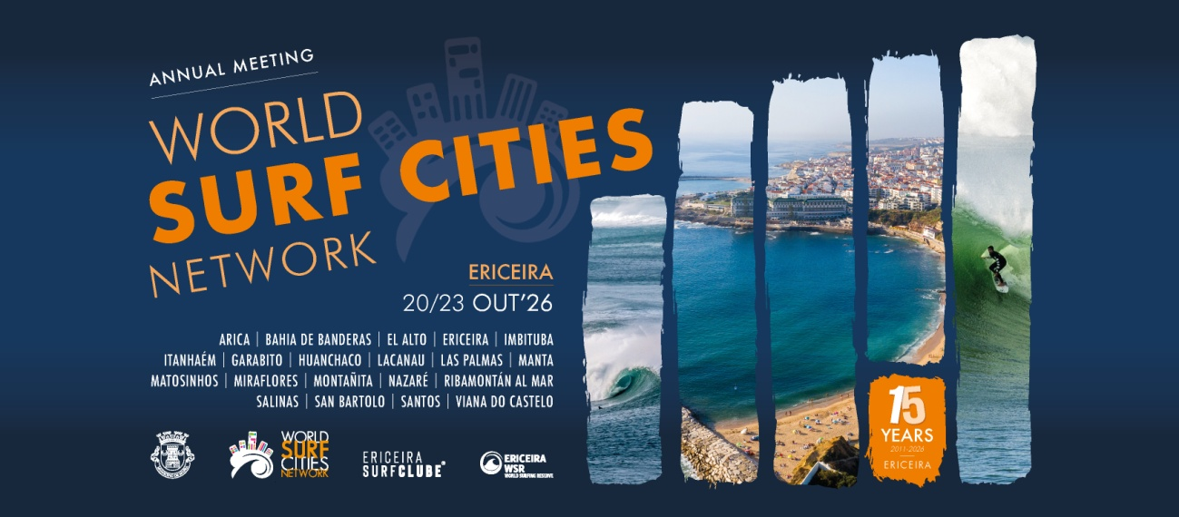

ERICEIRA ASSINALA 15 ANOS DA WORLD SURF CITIES NETWORK COM ENCONTRO INTERNACIONAL SOB A SUA PRESIDÊNCIA
Ericeira, outubro de 2026 – Entre 20 e 24 de outubro, a Ericeira acolhe o Encontro Anual da World Surf Cities Network (WSCN), num ano de particular relevância para a rede internacional, que celebra 15 anos de existência e conta com a Ericeira na presidência da organização.
O encontro reúne representantes de cidades e destinos de surf de vários países, promovendo a partilha de experiências, a criação de novas oportunidades de cooperação e a reflexão sobre o papel do surf enquanto motor de desenvolvimento económico, social e ambiental dos territórios costeiros.

Receção das comitivas e inauguração da exposição comemorativa
O programa tem início no dia 20 de outubro, com a receção e o acolhimento das comitivas internacionais que se deslocam à Ericeira para participar neste encontro.
Às 18h30, terá lugar a inauguração da Exposição Comemorativa dos 15 Anos da World Surf Cities Network, na Rua Dr. Eduardo Burnay, na Ericeira. A exposição pública reunirá imagens das cidades membro da rede, celebrando a diversidade dos territórios, a identidade das suas comunidades e a ligação comum ao surf, numa iniciativa que assinala o percurso de cooperação internacional desenvolvido pela organização desde a sua fundação, em 2011.

Assembleia Geral Anual da WSCN reúne cidades membro
No dia 21 de outubro, às 09h30, o Hotel Vila Galé Ericeira acolhe a Assembleia Geral Anual da World Surf Cities Network, um dos principais momentos institucionais do encontro.
A reunião juntará representantes das cidades membro para analisar os resultados alcançados, partilhar experiências, definir prioridades e aprovar as linhas de ação para o período seguinte, reforçando o compromisso conjunto com a cooperação internacional e com a valorização do surf enquanto instrumento de desenvolvimento sustentável dos territórios.

Conferência internacional debate o valor do surf para os territórios
Um dos principais momentos do programa será a Conferência Internacional World Surf Cities Network – Where Waves Create Value: Surf, Inovação e Desenvolvimento Sustentável do Território, que terá lugar no dia 22 de outubro, às 09h30, na Sala Atlântico, no Parque de Santa Marta, na Ericeira.
Cinco painéis vão colocar em debate os grandes desafios e oportunidades dos destinos costeiros, reunindo municípios, organizações internacionais e representantes dos setores do turismo e do surf para explorar novas perspetivas sobre a economia do surf, a valorização dos destinos turísticos, o desenvolvimento territorial, a ligação das comunidades ao oceano, a sustentabilidade e a cooperação internacional.
A conferência contará com participantes de Portugal, França, Brasil, Chile, Equador, Peru, México e Costa Rica, proporcionando um espaço de diálogo internacional para a partilha de boas práticas e a identificação de soluções que permitam transformar o potencial do surf em valor económico, social e ambiental.

Um programa que celebra o passado e projeta o futuro
No dia 23 de outubro, Ribeira d’Ilhas será palco de vários momentos de destaque, incluindo o descerramento de uma placa comemorativa dos 15 anos da World Surf Cities Network, a abertura do OLAS PRO TOUR e a cerimónia de certificação de Cabo Blanco como primeiro destino de surf carbono neutro.
O dia culminará com a cerimónia de entrega de prémios e a passagem de testemunho da presidência da World Surf Cities Network, assinalando o encerramento de um ciclo e a continuidade do trabalho conjunto entre os destinos que integram a rede.

Ericeira reforça o seu posicionamento internacional
A realização deste encontro reforça o posicionamento internacional da Ericeira enquanto Reserva Mundial de Surf e evidencia o compromisso do Município de Mafra com a promoção de um turismo sustentável, a proteção do património natural e cultural e a valorização das comunidades locais.
Ao assumir a presidência da World Surf Cities Network em 2026, a Ericeira contribui para o fortalecimento de uma rede internacional que reconhece no surf muito mais do que uma modalidade desportiva: um elemento de identidade territorial, uma oportunidade de desenvolvimento económico e um instrumento de sensibilização para a proteção do oceano.
A celebração dos 15 anos da WSCN constitui, assim, uma oportunidade de consolidação de parcerias, partilha de conhecimento e projeção de novas formas de cooperação entre cidades e territórios que encontram nas ondas uma fonte de valor, inovação e desenvolvimento sustentável.

Sobre a World Surf Cities Network
A WSCN pretende dinamizar a economia local das cidades membro, impulsionando a indústria, o turismo e o emprego através do surf. A rede promove a troca de conhecimento, a criação de parcerias e o desenvolvimento de projetos conjuntos entre cidades surfistas.
Fundada em novembro de 2011, em Donostia-San Sebastián, funciona atualmente com um modelo de presidência e vice-presidência rotativa entre as cidades membro, garantindo uma governação mais participativa, equilibrada e representativa.
As cidades realizam anualmente uma Assembleia Geral, na qual são apresentados os resultados do ano e aprovado o plano de atividades para o período seguinte.

